

**Accountsettings**

**نما سوفت للبرمجيات**



ملف إعدادات النظام– الحسابات

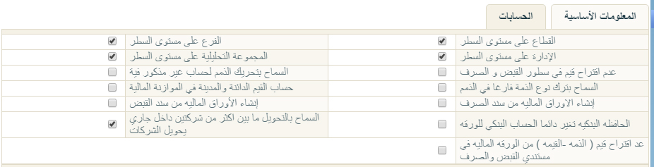من خلال هذا الملف يتم ضبط الاعدادات الخاصة بنظام الحسابات:

شكل 1إعدادات الحسابات

* قسم الخيارات

يحتوي هذا القسم على الحقول التالية:

* القطاع عى مستوى السطر
* الفرع على مستوى السطر
* الادارة على مستوى السطر
* المجموعة التحليلية على مستوى السطر

تستخدم هذه الخيارات مع مستندي القبض والصرف، فعند تعليم أي من هذه الخيارات سيقوم النظام بإدراج المحدد المناظر لهذا الخيار بتفاصيل مستند القبض والصرف.

مثال على ذلك، عند تعليم الخيار "القطاع على مستوى السطر"، سيقوم النظام بإدراج حقل القطاع بتفاصيل مستندي القبض والصرف كمحدد يمكن تغييره على مستوى كل حساب بحسابات تفاصيل المستند.

* عدم اقتراح قيم في سطور القبض والصرف

يقوم النظام بسندي القبض والصرف بإدراج قيمة تلقائية عند الانتقال إلى السطر التالي وهي تساوي (القيمة الكلية للسند – قيمة السطر السابق)، وذلك تسهيلاً على المستخدم. عند تعليم هذا الخيار يقوم النظام بإلغاء هذه الخاصية.

* السماح بتحريك الذمم لحساب غير مرغوب فيه

من خلال هذا الخيار يسمح النظام بإدراج ذمة مع حساب غير موجود بملف هذه الذمة. على سبيل المثال يمكن إدراج أحد العملاء بسندات الحسابات بالرغم من أن هذا الحساب لم يتم تعريفه كأحد الحسابات بملف هذا العميل.

* السماح بترك نوع الذمة فارغا في حساب الذمم

من خلال هذا الخيار يسمح النظام بإضافة حساب ذمة بدون تعريف نوع الذمة (عميل، مورد، موظف...)، ومن ثم التعامل مع هذا الحساب بذمم مختلفة كأن يتم التعامل مع الموظف كعميل أو مورد أيضاً.

* حساب القيم الدائنة والمدينة في الموازنة

يقوم المستخدم بسند الموازنة بإدخال صافي قيمة الموازنة لكل من الحسابات المدرجة بالمستند وهي التي تساوي حاصل (القيمة المدينة – القيمة الدائنة). عند تعليم هذا الخيار يقوم النظام بإظهار العمودين (مدين، دائن) لكل من الحسابات المدرجة بالموازنة وذلك لإدخال القيمة المدينة والدائنة الخاصة بموازنة كل من الحسابات المدرجة بسند الموازنة.

* إنشاء الأوراق المالية من سند الصرف
* إنشاء الأوراق المالية من سند القبض

من خلال هذين الخيارين يسمح النظام بإنشاء الأوراق المالية (شيكات، كمبيالات) من داخل سندات القبض والصرف – نافذة أوراق مالية.

* الحافظة البنكية تغير دائما الحساب البنكي للورقة

عند تعليم هذا الخيار سيقوم النظام باستبدال الحساب البنكي للورقة المدخلة بالحافظة بالحساب البنكي المحدد برأس الحافظة حتى لو كانت الورقة قد تم تعريف حساب بنكي بها. أما إذا لم يتم تعليم هذا الخيار فسيقوم النظام بإدراج الحساب البنكي للحافظة للحساب البنكي الخاص بالورقة فقط عندما تكون الورقة المدرجة لم يتم تحديد حساب بنكي لها.

* السماح بالتحويل ما بين أكثر من شركتين داخل جاري تحويل الشركات

يسمح النظام في الأساس بالتحويل بين الحسابات بين شركتين مختلفتين بالكيان من خلال مستند "جاري تحويل الشركات". من خلال هذا الخيار يمكن التحويل من أحد شركات الكيان إلى أكثر من شركة من خلال مستند "جاري تحويل الشركات".

* عدم اقتراح (الذمة – القيمة) من الورقة المالية في مستندي القبض والصرف

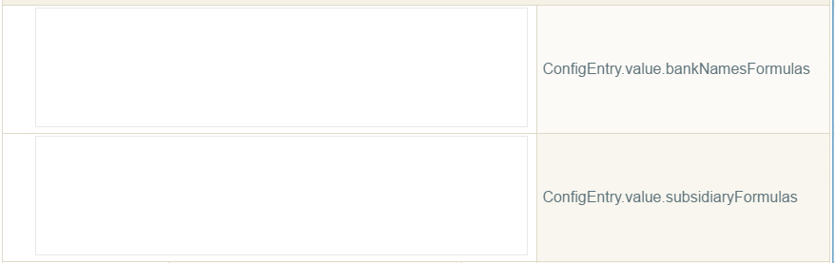عند تعليم هذا الخيار لن يقوم النظام باقتراح الذمة والقيمة برأس مستند القبض أو الصرف بمجرد إدراج الورقة المالية من بيانات الورقة.

شكل 1إعدادات الحسابات

* ConfigEntry.value.bankNamesFomukas
* ConfigEntry.value.SubsidiaryFormulas

من خلال هذين الحقلين يتم توصيف الشكل الخاص ببيان التسوية الخاص بالبنك، وبيان التسوية الخاص بالذمم، حيث لن يتعامل النظام إلا مع هذين الشكلين حال تنفيذ إجراء التسوية البنكية أو التسوية مع ذمة.

* إنشاء قيد نظامي للسطور الفارغة

عند تعليم هذا الخيار سيقوم النظام بإنشاء قيود نظامية حتى إذا كانت قيمة الحساب تساوي الصفر. مثال ذلك عند توريد أصناف بدون تكلفة، سيقوم النظام مع تعليم هذا الخيار بإصدار قيد نظامي بالحسابين المدين والدائن بدون قيم.

* السماح بالإشعارات للشيكات الصادرة للمنشأة

من خلال هذا الخيار يسمح النظام بتغيير حالة الشيك من صادر إلى محصل مثلاً أو مرفوض من خلال مستند الاشعار وبدون صرفه أولاً من خلال مستند صرف.

* إعدادات الرقم المسلسل للقيود النظامية

يقوم النظام بإصدار أكواد آلية للقيود النظامية الخاصة بنما. من خلال هذا الجدول يمكن توصيف أرقام القيود النظامية بحسب طبيعة المستند، فعلى سبيل المثال يمكن تحديد رقم مسلسل للقيد النظامي الصادر من فاتورة المبيعات مختلف عن الرقم المسلسل الصادر من سند التوريد المخزني مثلاً. من خلال هذا الجدول يمكن ضبط طريقة تكويد الرقم المسلسل، كما يسمح النظام باختلاف هذا الرقم بحسب المحددات المستخدمة.

يحتوي هذا القسم على الحقول التالية:

* الشركة
* الفرع
* القطاع
* الادارة
* المجموعة التحليلية

من خلال هذه الحقول يمكن تحديد محددات مختلفة، حتى يتم ترقيم المستند النظامي بحسب المحدد.

* النوع

نوع المستند الذي سيصدر منه المستند النظامي كأن يكون فاتورة مبيعات، مستند قبض، سند راتب،...الخ.

* صيغة التاريخ

صيغة التاريخ التي سيتم بها تأريخ المستند النظامي كأن تكون (dd-mm-yyyy)

* بادئة التكويد
* طول اللاحقة

بادئة التكويد وطول اللاحقة الخاص برقم مسلسل القيد النظامي، كأن تكون البادئة هي (SE)، وطول اللاحقة هي (6)، فيكون أول قيد نظامي صادر بمحددات هذا السطر هو(SE000001).